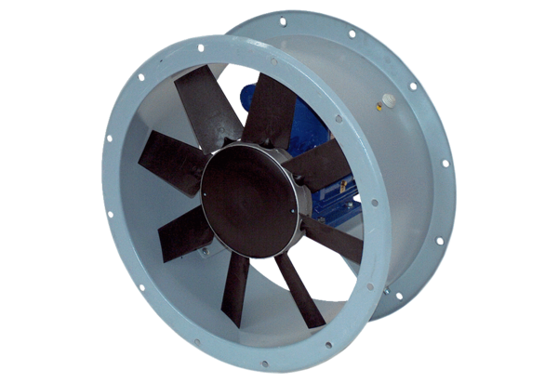Osiowy wentylator kanałowy DAR 90/6 1,5-2Opakowanie jednostkowe: 1 sztukaAsortyment: C
Numer artykułu: 0073.0160Producent: MAICO

